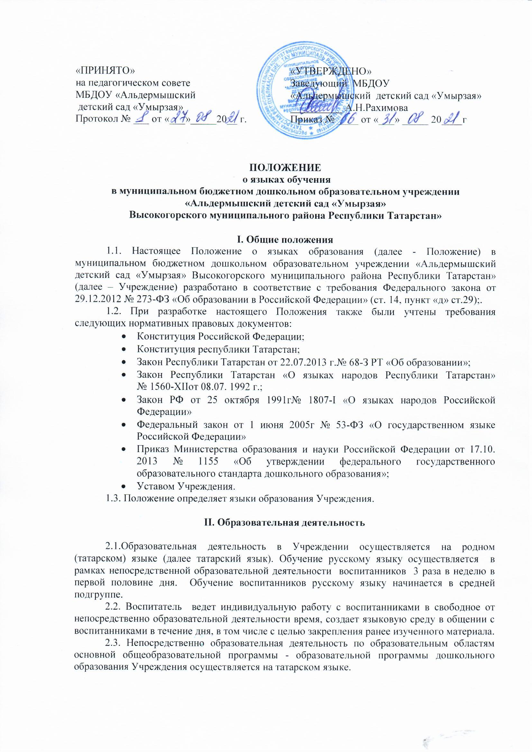
2.4. Содержание образования определяется основной общеобразовательной программой-основной образовательной программой дошкольного образования Учреждения, которая принимается на общем собрании работников и утверждается заведующим Учреждения.
2.5. Мероприятия, проводимые в Учреждении, организуются на татарском и русском языках в зависимости от их целей, тематики, целевой аудитории и иных факторов.

III. Заключительные положения
Учреждение обеспечивает открытость и доступность информации o языках образования путем настоящего Положения на официальном сайте Учреждения в сети Интернет.

